ภาคผนวก
ภาคผนวก ก

การติดตั้งโปรแกรมระบบงานโรงพยาบาล

ความต้องการของระบบ
- ระบบปฏิบัติการ WindowsNT โดยมีระบบไฟล์เป็น NTFS
- หน่วยความจำหลัก อย่างน้อย 16 MB
- เนื้อที่ว่างในฮาร์ดดิสอย่างน้อย 40 MB สำหรับตัวโปรแกรม และอย่างน้อย 20 MBสำหรับ DBSpace
- โปรโตคอลในการสื่อสาร TCP/IP
- โปรแกรม Visual Basic Version 6.0 ขึ้นไป

ขั้นตอนการติดตั้ง
จะแบ่งขั้นตอนการติดตั้ง ออกเป็น 4 ขั้นตอน ดังนี้
- การติดตั้ง Informix Universal Server
Informix Universal Server แบ่งเป็น 2 ส่วน ได้ดังนี้
- ส่วนเซิร์ฟเวอร์ ประกอบไปด้วยยูนิเวอร์แซลเซิร์ฟเวอร์ ที่สนับสนุนความสามารถฐานข้อมูลเชิงวัตถุสัมพันธ์และยูทิลิตี้ต่างๆ เช่น Dbaccess,Onmode,Oninit และ Onspaces เป็นต้น
- ส่วนไคลเอ็นท์ ประกอบไปด้วยทูลต่างๆ ดังนี้
- SetNet32 Utility ใช้กำหนด Environment Variable และ Network Parameter ขณะรันไทม์ ซึ่งเป็นยูทิลิตี้ที่ติดตั้งบนไคลเอ็นท์พีซี
- Schema Knowledge ใช้แสดงรายละเอียดภายในฐานข้อมูล รวมทั้งเมต้าดาต้าของฐานข้อมูล แบบกราฟิก โดยไม่สามารถแก้ไขข้อมูลใดๆบนฐานข้อมูลทาง Schema Knowledge ได้ รายละเอียดของฐานข้อมูลที่สามารถดูได้จาก Schema Knowledge มีดังนี้ Database,Routine,Table,View,Row Type,Inheritance View เป็นต้น
- SQL Editor เป็นเอดิเตอร์ที่ได้เขียนภาษา SQL เพื่อติดต่อกับเซิร์ฟเวอร์ และแสดงผลการคิวรี่ในแบบกราฟิก
- DBDK (DataBlade Developer Kit) เป็นทูลที่ใช้พัฒนาดาต้าเบลดโมดูล (Datablade Module) ซึ่งเป็นการขยายความสามารถของ IUS

การเตรียมการติดตั้ง
สามารถติดตั้งได้ทั้งบนยูนิกซ์และวินโดว์เอ็นที ในการทำโครงงานนี้ได้ใช้ระบบปฏิบัติการวินโดว์เอ็นที ซึ่งมีความต้องการของระบบดังนี้
- WindowNT 4.0 โดยต้องมีอย่างน้อยหนึ่งพาร์ทิชั่นที่เป็น NTFS เพียงใช้ลงIUS
- โปรโตคอล TCP/IP
- หน่วยความจำอย่างต่ำ 16 เมกะไบต์
- เนื้อที่บนฮาร์ดดิสก์อย่างน้อย 40 เมกกะไบต์

ขั้นตอนการติดตั้ง
- ผู้ติดตั้งต้องเป็นผู้ใช้ในกลุ่มของ Administration Group
- การติดตั้งนั้น ให้ติดตั้งตัวเซิร์ฟเวอร์และ START เซิร์ฟเวอร์ใน services ของวินโดว์เอ็นทีก่อน แล้วจึงลงตัวไคลเอ็นท์ ไม่เช่นนั้นจะทำให้ไคลเอ็นท์ติดต่อกับเซิร์ฟเวอร์ไม่ได้ โดยการลงเซิร์ฟเวอร์ให้รัน Setup.exe เพื่อเริ่มติดตั้ง ส่วนรายละเอียดการใส่ค่าต่างๆนั้น ขอให้ดูในเอกสารของอินฟอร์มิกซ์ ในที่นี้จะกล่าวเฉพาะในส่วนที่สำคัญเท่านั้น
- กำหนดไดเร็คทอรี่ที่จะทำการติดตั้ง โดยต้องเป็น NTFS เท่านั้น
- จะมีช่องให้เลือกกำหนดบทบาทของ DB-Admin ว่าจะแยกหน้าที่กันในแต่ละงานหรือรวมกันใช้เพียง Account เดียว
- กำหนดชื่อของดาต้าเบสเซิร์ฟเวอร์ และเริ่มถ่ายโอนข้อมูลไฟล์ลงสู่ระบบ
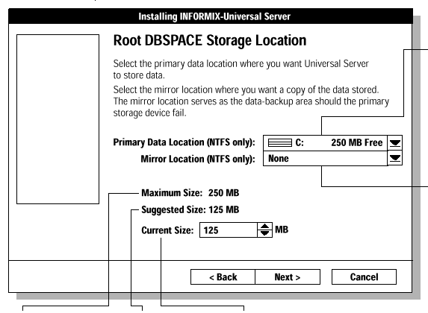
- กำหนดไดร์ฟที่จะใช้เก็บฐานข้อมูล (DBSPACE Storage Location) รวมทั้งกำหนดขนาดของ DBSPACE ด้วย ดังรูป
Drive ที่เป็น NTFS เท่านั้น
Drive ที่เป็น NTFS ตัวอื่น เพื่อทำเป็น mirror ต้องมีขนาดอย่างต่ำ 10MByte
ขนาดใหญ่สุดที่กำหนดได้
ขนาดที่ระบบแนะนำ default จะเป็นครึ่งหนึ่งของ Maximum Size
ขนาดที่เราสามารถกำหนดได้
รูปแสดงหน้าการกำหนดขนาดของ DBSPACE
- กำหนดที่และขนาดที่ใช้เก็บ Smart Large Object (SBSPACE) ดังรูปที่ ป2
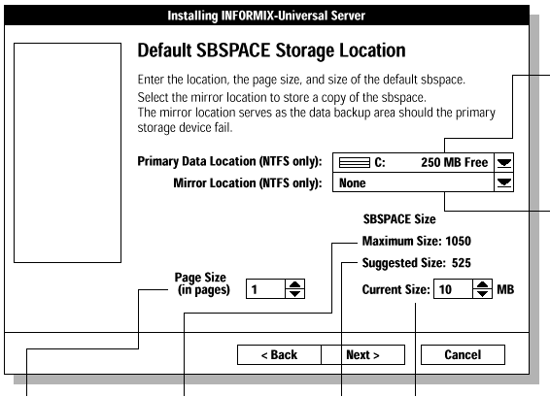
8. กำหนด path ของ Tape Device ถ้าไม่มีให้กำหนดใน path ให้เป็น ‘NUL’
Drive ที่เป็น NTFS ตัวอื่น เพื่อทำเป็น mirror ต้องมีขนาดอย่างต่ำ 10MByte
ขนาดของ SBSPACE
Drive ที่เป็น NTFS เท่านั้น
ขนาดของ sbpage ควรกำหนดให้มีขนาดใกล้เคียงกับขนาดของ smart large object ที่เกิดขึ้นบ่อยๆ ซึ่งถูกเก็บในsbspace
รูปแสดงหน้าการกำหนดขนาดของ SBSPACE

- กำหนดรหัสผ่านของ Accout Informix เนื่องจาก Informix จะสร้าง Account Informix มีหน้าที่ดูแลระบบ (DBadmin)
- กำหนดที่เก็บ Sqlhost File
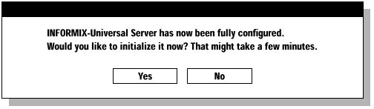
- ระบบจะบอกว่าได้ปรับแต่ง IUS เสร็จแล้ว ต้องการจะ initialize เลยหรือไม่ ขอแนะนำให้ตอบ ‘Yes’ เพื่อเป็นการเริ่มการทำงานของ IUS ซึ่งในขั้นตอนนี้จะใช้เวลาค่อนข้างมาก ประมาณ4-5นาที แต่ถ้าตอบ ‘No’ ในขั้นนี้ ต้องไปทำการ initialize เองโดยการไป start IUS ที่ services ของวินโดว์เอ็นที โดยใส่พารามิเตอร์เป็น ‘-iy’
รูปแสดงคำถามว่าจะทำการ Initialize หรือไม่ หลังจากที่ได้ปรับแต่ง IUS แล้ว
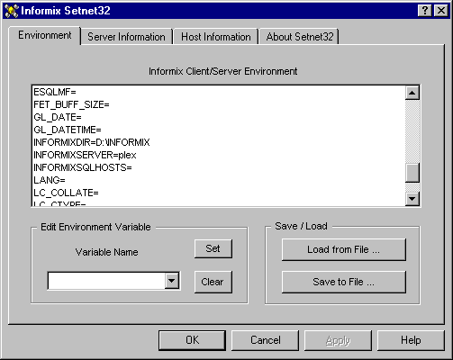
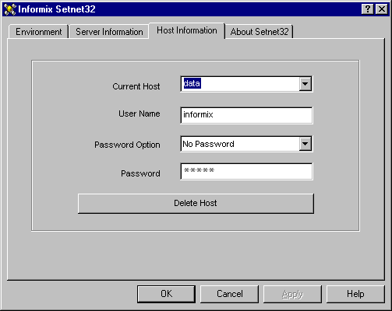
- ขั้นตอนการติดตั้งเซิร์ฟเวอร์ก็ได้เสร็จสิ้นแล้ว ต่อไปเป็นขั้นตอนการติดตั้งไคลเอ็นท์ ซึ่งทำได้ง่ายมากเหมือนการลงโปรแกรมทั่วไป แต่ก่อนอื่นต้องแน่ใจว่าได้ initialize และ start IUS แล้ว โดยเริ่มจาก DBA และ DBDK ตามลำดับ โดยหลังจากที่ติดตั้ง DBA แล้ว ให้ทำการปรับค่าตัวแปรใน Setnet32 ซึ่งตัวแปรที่สำคัญคือ INFORMIXDIR และ INFORMIXSERVER โดยต้องกำหนด INFORMIXDIR ให้เป็นไดเร็คทอรี่ที่เก็บ IUS และ INFORMIXSERVER ให้เป็นชื่อเซิร์ฟเวอร์ที่ได้กำหนดในขั้นตอนการติดตั้งเซิร์ฟเวอร์ ดังรูป
รูปแสดงการกำหนดค่าตัวแปร INFORMIXDIR และ INFORMIXSERVER ในตัวอย่างนี้เซิร์ฟเวอร์มีชื่อว่า ‘plex’
รูปแสดงการกำหนดรหัสผ่านในการเข้าถึงฐานข้อมูล

นอกจากนี้ยังสามารถกำหนดรหัสผ่านในการเข้าถึงฐานข้อมูลอีกด้วย ดังรูปที่ ป5 จะเห็นได้ว่ากำหนดเป็น No Password หมายความว่าในการเข้าถึงฐานข้อมูลแต่ละครั้งนั้นไม่ต้องใส่รหัสผ่าน
- ถึงขั้นนี้ก็เป็นอันเสร็จขั้นตอนการติดตั้งทั้งหมดแล้ว ในการทดลองว่าการติดตั้งนั้นสำเร็จหรือไม่ สามารถทำได้โดยการทดลองส่งคำสั่งSQL ไปยังเซิร์ฟเวอร์ โดยใช้ SQL editor ติดต่อไปยังเซิร์ฟเวอร์ ถ้าหากติดต่อ(connect) ได้ ให้ลองสร้างฐานข้อมูลขึ้นมาใหม่ โดยใช้คำสั่ง ‘CREATE DATABASE <<ชื่อฐานข้อมูล>>;’ แล้วลองสร้างตาราง,insert,query ดูตามลำดับ ถ้าไม่มีปัญหาใดๆเกิดขึ้น แสดงว่าการติดตั้งได้สำเร็จแล้ว ถ้าเกิดปัญหาเช่น ติดต่อเซิร์ฟเวอร์ไม่ได้ ให้ลองตรวจดูว่า ได้ start IUS หรือยัง,initialize IUS หรือยัง,กำหนดค่าตัวแปรใน Setnet32 ถูกต้องหรือไม่ หรืออาจเกิดจากตอนที่ลงไคลเอ็นท์ไม่ได้ start IUS ไว้เป็นต้น ซึ่งสามารถหาแนวทางแก้ไขปัญหาเหล่านี้ได้ใน Informix Find Error
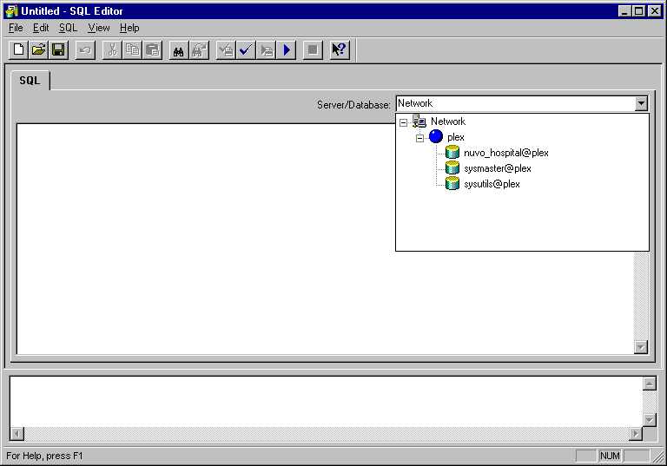
รูปแสดงตัวอย่างหน้าจอของ SQL editor ถ้าสามารถติดต่อกับเซิร์ฟเวอร์ได้ จะแสดงชื่อเซิร์ฟเวอร์และฐานข้อมูลที่อยู่ในเซิร์ฟเวอร์นั้น

- การติดตั้ง Data Director
Data Director เป็นเครื่องมือที่ช่วยในการติดต่อกับฐานข้อมูล ระหว่างฝั่ง Server กับฝั่ง Client โดยจะติดต่อผ่าน ODBC ซึ่งจะมี ODBC Driver ของ Informix หลายตัวที่ช่วยในการติดต่อ ได้แก่ INFORMIX 2.80 32 BIT, INTERSOLV 3.10 32 BIT INFORMIX 9 เป็นต้น ซึ่งสามารถรองรับการติดต่อกับ Informix DBMS ได้ทุกตัวแต่มีความสามารถแตกต่างกันไป

การเตรียมการติดตั้ง
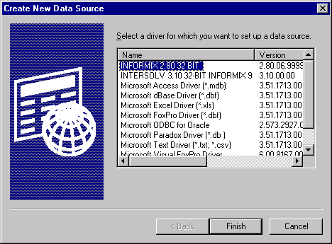
ต้องทำการติดตั้ง ODBC Driver ก่อนโดยเรียกไฟล์ในการติดตั้ง ODBC Driver ของ Informix ที่ให้มา เมื่อติดตั้ง Driver เรียบร้อยแล้ว ก็จะปรากฏชื่อ Driver ในรายการ เพื่อให้ทำการสร้าง Data Source ใหม่ต่อไป

ต้องทำการสร้าง Data Source ใหม่โดยทำตามลำดับ ดังนี้
- Control Panel => ODBC Data Sources
- ไปที่ User DSN คลิกปุ่ม ADD เพื่อสร้าง Data Source ใหม่
- เลือก Driver => แล้วคลิก Finish
- จะปรากฎหน้าจอ INFORMIX-CLI DSN Setup เพื่อระบุรายละเอียดของ Data Source
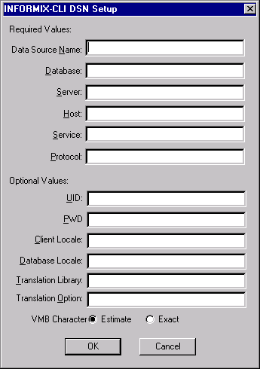

- กำหนดชื่อ Data Source Name ให้เป็น nuvo_hospital
- กำหนด Database ให้เป็น nuvo_hospital
- กำหนด Server, Host, Service, Protocol ให้เป็นไปตามที่กำหนดตอนติดตั้ง IUS (สามารถดูได้จาก Informix Setnet 32) แล้วคลิก OK
- จะได้ Data Source ใหม่ที่สร้างขึ้นปรากฏใน User DSN ให้ใช้งาน
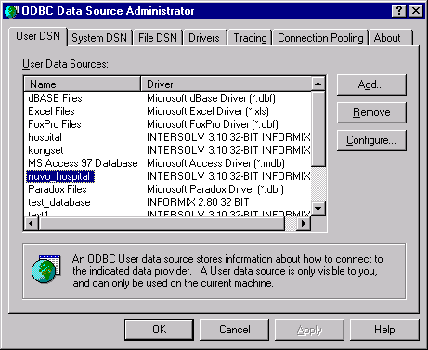

ขั้นตอนการติดตั้ง
- ต้องทำการติดตั้งโปรแกรม Visual Basic Version 6.0 ให้เรียบร้อยก่อน
- เรียกไฟล์เพื่อทำการติดตั้ง Data Director for Visual Basic โดยทำการติดตั้งตามขั้นตอนต่างๆ ของโปรแกรมติดตั้งจนเสร็จสมบูรณ์
- เมื่อเรียกโปรแกรม Visual Basic จะเรียกใช้งาน Data Director ให้เองโดยอัตโนมัติ

3. การเริ่มต้น (Initialize) ฐานข้อมูล
1. ทำการ Start Informix Universal Server ใน Control Panel => Service
2. รันไฟล์ SQL ต่างๆ ที่มีเพื่อทำการเริ่มต้น (Initialize) ฐานข้อมูล (ดูรายละเอียดของไฟล์ SQL ต่างๆ ได้ในคู่มืออธิบายโปรแกรมระบบงานโรงพยาบาล)
3. สร้างโมเดลที่ใช้ในการเชื่อมต่อฐานข้อมูลขึ้นใหม่ (อยู่ในหัวข้อต่อไป)
- รันแอพพลิเคชั่นโดยเปิดไฟล์ Project1.vbp โดยใช้โปรแกรม Visual Basic 6.0 หรือเปิดไฟล์ HOSPITAL.EXE ขึ้นมาได้เลย ก็จะสามารถใช้งานแอพพลิเคชั่นได้

3. การสร้างโมเดลไฟล์เพื่อติดต่อกับแอพพลิเคชั่น
แอพพลิเคชั่นจำเป็นที่จะต้องมีไฟล์ที่ใช้ในการอ่านโครงตาราง รายละเอียดของฐานข้อมูล หรือไฟล์ต่างๆ ที่จำเป็นของฐานข้อมูลที่สร้างขึ้น เพื่อให้สามารถติดต่อกับฐานข้อมูลที่มีอยู่ได้ จึงต้องมีการสร้างโมเดลที่ใช้เชื่อมต่อฐานข้อมูลกับแอพพลิเคชั่น โดยมีขั้นตอนการสร้าง ดังนี้
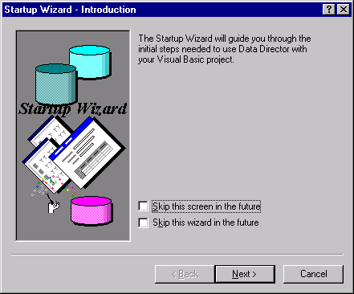
- เรียกโปรแกรม Visual Basic หรือ Data Director for Visual Basic ซึ่งจะเปิด Data Director ให้โดยอัตโนมัติ จะปรากฏ Startup Wizard

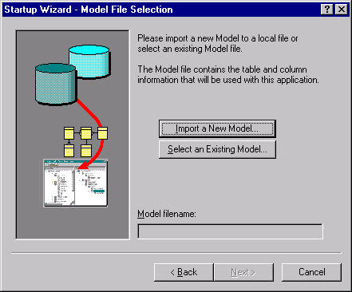
- คลิกปุ่ม Next เพื่อทำการสร้างโมเดล จาก Startup Wizard – Introduction

- คลิกปุ่ม Import New Model เพื่อทำการสร้างโมเดลใหม่ จาก Startup Wizard – Model File Selection
- คลิกปุ่ม Next จาก Model Import Wizard
- จะปรากฏ Data Source ต่างๆ ที่มีอยู่ ให้เลือก Data Source ที่เราสร้างขึ้นคือ nuvo_hospital จาก Import Model แล้วคลิกปุ่ม Next
- จะปรากฏตารางทั้งหมดของ Data Source นั้น ให้เลือกตารางทุกตารางแล้วคลิกปุ่ม Finish จาก Items to Import
- จะปรากฏ Import Status เพื่อทำการ Import Model หลังจากนั้นจะปรากฏ Save Model As เพื่อให้บันทึกชื่อโมเดล ให้ไปยังไดเรกทอรี่ที่เก็บไฟล์แอพพลิเคชั่นไว้ แล้วบันทึกในชื่อ nuvo_hospital จะได้ไฟล์ nuvo_hospital.mlt
- จะกลับมาหน้า Startup Wizard และมีชื่อไฟล์ Model ที่สร้างขึ้นแล้ว ให้ทำการคลิกปุ่ม Next
- เลือก Mastertable เป็น Informix.patience จาก Startup Wizard-Master table Selection จะได้ Datagroup Name เป็น patience แล้วคลิกปุ่ม Next
- แล้วคลิก Finish จะสามารถใช้งานแอพพลิเคชั่นได้เรียบร้อยแล้ว

การเรียกใช้งานแอพพลิเคชั่น
สามารถเรียกใช้งานได้จากโปรแกรม Visual Basic หรือจากไฟล์ EXE ที่สร้างไว้ ดังนี้
- เรียกไฟล์ Project1.vbp จะเรียกไฟล์ประกอบอื่นๆ รวมทั้งฟอร์มและโมดูลของแอพพลิเคชั่น ทั้งหมด ถ้าหาไม่เจอโปรแกรมจะถามหาตำแหน่งที่เก็บไฟล์ ให้เลือกหาตำแหน่งที่เก็บแอพพลิเคชั่น และไฟล์ที่ต้องการ
- หรือจะสามารถเรียกใช้งานโปรแกรมได้โดยเปิดโปรแกรม HOSPITAL.EXE ขึ้นมาทำงานได้เลย

หมายเหตุ
การเริ่มต้นฐานข้อมูล การสร้างโมเดล และใช้งานแอพพลิเคชั่น จำเป็นต้อง Initialize หรือ START Informix Universal Server เสียก่อน โดยไป START ที่ Control Panel => Service

